臺中市南屯區公所
2016南屯木屐節穿木屐躦鯪鯉-踩街活動報名簡章
活動目的：
「穿木屐躦鯪鯉」係南屯地區百年傳統之端午節特有活動，相傳犁頭店在風水上是「鯪鯉穴」，此區也是重要稻作地區；而鯪鯉（穿山甲）活動可翻鬆土壤以利農耕，但因其具冬眠習性。為使其翻動讓耕作順利，進而帶動地區一年發展，於是當地發展出穿著木屐來回重踏地上，發出巨大劈啪聲響，彷彿真能震醒穿山甲一般的習俗。這項習俗流傳至今，演變成南屯老街的端午慶典。
主辦單位：臺中市南屯區公所
踩街時間：105年06月09日（週四）13:00-15:00
集合時間地點：萬和宮前廣場 105年06月09日 13:00前
踩街路線：萬和宮前廣場 ，約1公里
踩街主題：南屯木屐節，需自備木屐
參加對象：全國各地好朋友
報名方式：即日起至105年06月08日前，請將報名表擲回以下聯絡方式（mail、傳真皆可，請寄出後撥電確認）
聯絡人/江婉琦小姐 電話/04-24752799轉306 傳真/04-24739280
E-mail：nt5010@taichung.gov.tw 地址：台中市南屯區永春東路679號
聯絡人/陳侑蓮 電話/04-23891458 傳真/04-23892458
E-mail：starskyaid@gmail.com 地址：臺中市南屯區文心南3路942號

如提前報名者，即有機會可以獲得限量青花瓷碗組兌換券，限量500份，先到先得！
獲得兌換券後，請於活動踩街當天集滿兌換章後至兌換處兌換青花瓷碗組乙份。
青花瓷碗組贈送完畢後，也可獲得區公所精美參加禮乙份。
 | 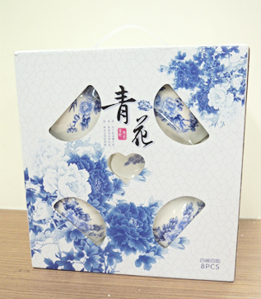  青花瓷碗組，限量500組 |  |  | 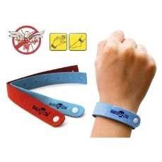  防蚊手環&防水貼紙
臺中市南屯區公所
2016南屯木屐節穿木屐躦鯪鯉-踩街活動報名表
姓名 |  |  | 身份證字號/護照號碼
出生年月日  （民國） |  |  | 聯絡電話
Email
- 無需收取報名費
- 當天踩街必需穿著木屐
- 兌換禮物時，一定要穿著木屐才能兌換，如果沒有，將視同棄權
- 乙份報名表可兌換乙張兌換券，遺失恕不補發

